淡江時報 第 1149 期
【停不了的學習 你微學分了沒】
趨勢巨流河
以推動彈性學分、培育跨領域人才、提升學生自主學習與學用合一為目標，自主學習微學分學程於108年通過課程委員會，108學年度起開設。三年以來已小有成績，開設課程從108學年第一學期的26小時到本學期35小時，持續成長。不僅課程時數增加，開課內容更加多元，內容從AI、傳播、農業與飲食、生態環保、古蹟、舞蹈、泰國文化、毒理學、鯊魚生態、礦工生命經歷等，到體育競賽參與都羅列其中，達到多元跨域與深度的學習。

本專題希望能藉由對於微學分課程的介紹，讓同學了解這種參與活動和演講就可以獲得零星課程時數，可零存整付、跨學期認證課程獲得學分，沒有被當，只有不斷學習的新一代修課方式。

本學期課程依開課單位計有AI創智學院、大傳系、大學社會責任實踐計畫辦公室、教科系、通核中心、遠距教學發展中心、學生事務處、體育事務處等8個，開課資訊詳活動列表1~3。（文／賴映秀、陳映樺、姚順富、林育珊）

自主學習微學分 Q & A

Q1：什麼是微學分？

A：由行政教學單位提出課程申請，每學期舉辦豐富多元之微學分活動，鼓勵學生跨系修習以培養跨領域能力，學生自主選擇有興趣的課程，可在短時間內修讀完畢，以獲得學分數。

Q2：自主學習微學分課程有什麼內容？

A：型式可為活動或講演，內涵可為新知探索、行動實踐和數位學習，包括大師講座、藝文活動、創新創業活動、實作工作坊、研習營及精選磨課師課程等。

Q3：學分如何計算？

A：微學分課程之學分認定，以每2小時核算0.1學分為原則，依開課單位分為以下兩種：

一、系選修課程：系選修微學分於畢業學分最高得採計4學分。

二、校共通「自主學習微學分」課程：至多得認抵一次2學分。每一開辦單位每一申請主題以1學分為上限。

Q4：畢業學分可以採計嗎？

A：微學分屬於自由選修學分，是否計入畢業學分，由各學系自行認定。

Q5：如何參加微學分課程？

A：本校大學部學生皆可參加，至活動報名系統：http://enroll.tku.edu.tw/index.aspx報名即完成選課。

Q6：同一課程可以認抵嗎？

A：同一微學分單元重復修習，僅採計乙次。

Q7：微學分課程要考試嗎？

A：學生經由活動報名系統參加微學分活動，經開辦單位確認學習成效為通過者，可獲得微學分數。審核標準由各課程視情形公告於活動報名系統。

Q8：如何申請學分認證？

A：累計達二學分後，學生於每學期第15週及第16週向開課單位提出。申請審核通過後可於當學期取得修課學分數。

Q9：向何單位申請學分認證？

A：須向開課單位提出認證申請，系開設課程由系審核，校共通課程由識與核心課程中心審核。

Q10：我參與的活動跨不同的學期，可以認抵嗎？

A：微學分數可跨學期累計，申請審核通過後可於當學期取得修課學分數。

Q11：微學分課程報名後若未參加會有缺課紀錄嗎？

A：當學期活動報名後未出席達2次(含以上者)，開辦單位有權取消該活動之報名資格，避免影響其他同學報名權益。

Q12：我會被當嗎？

A：本課程屬自主學習，不會影響學期成績。

AI課程正夯 線上課工作坊助考照

什麼是AI？視障者利用它閱讀世界，動物保育組織利用它觀察記錄，企業利用它重新分析客戶，AI技術或許已經不再是科技的未來式，而是正在發生的進行式。AI技術滲入我們的生活，從醫療、工程與電信，背後都可窺見其身影，已然為時代的關鍵技術，但許多人卻仍一知半解。

「AI創智學院」開設工作坊與微學分課程，提供多元化管道，帶領大家認識AI、體驗AI，全校師生教職員都可以參與，成為AI專業人員。

零基礎學AI 微軟線上課程首選

ＡＩ創智學院自2020年與微軟簽訂ＡＩ雲端策略結盟協議，引進了專業應用課程，學生們可以在Moodle上自行修課。

本學期與微軟合作的線上課程包括「什麼是Azure?」、「什麼是雲端資料？」、「如何成為Power Platform解決方案專家？」…….教導並向各位介紹Azure雲端運算平台是如何涵蓋了雲端運算、部署模型以及雲端中的共同責任等。此外，大家也可以在課程中了解AI系統中的基礎，從AI機器學習、異常偵測到電腦視覺與語言處理。課程中有深入淺出的舉例說明：以永續農業為目標的技術公司結合機器學習協助農民制定天氣、土壤等相關決策，使農業邁入永續且穩定的狀態，而在修課結束後通過學習成果自我評量及完成AI雲端專業課程問卷，將可以獲得微學分與修課證書。

面對AI許多人害怕被取代，但在日新月異的社會中，所有職業皆是不停地消失與新興，若掌握對AI的了解，為自己增添一門實力，亦不遑是一件好事。因此AI創智學院自創院以來便積極開設一系列的微學分課程，旨在落實本校國際化、資訊化、未來化的三化概念，帶領大家進入ＡＩ領域，成為解決問題的關鍵人才，並希望透過微學分課程與各式工作坊吸引全校師生來掌握未來科技脈動。

ＡＩ創智學院表示：「每個學期ＡＩ創智學院都會開設微學分課程，我們的目的是在於透過課程與工作坊的舉辦，期許大家能來了解ＡＩ。因此許多課程和工作坊都不需要具備什麼ＡＩ的專業背景知識，一切從基礎開始，希望大家能因為我們的課程而更加了解ＡＩ。」

以上課程開放給教職員生，到活動報名系統完成報名，再至「Moodle遠距教學平台」學習即可。為了擴大參與，將一直開放報名到年底。但每個課程皆須透過報名系統完成報名才能進一步認證。

報名後只須在「Moodle遠距教學平台」學習，並通過「學習成果自我評量」，且完成「AI雲端專業課程問卷」，即可取得微學分與修課證書。AI學院也貼心的告知：「本課程屬自主學習，不會影響您的學期成績，如果未通過，歡迎下學期再來試試！」

實作體驗工作坊 銜接國際認證

除線上課程之外，AI創智學院本學期亦開辦工作坊，其中包含：「ＡＩ分析語言情緒」、「ＡＩ影像分析」與「NVIDIA 深度學習機構 AI基礎認證工坊」，「ＡＩ分析語言情緒」、「ＡＩ影像分析」，皆特別開設了5個場次，使淡江學子們能夠依課表空堂時間有更多選擇。

其中，「NVIDIA 深度學習機構 AI基礎認證工坊」則是一場運用Nvidia Jetson Nano裝置進行實作的活動，並且於工作坊後通過測驗，便可以得到一張NVIDIA頒發的原廠電子認證證書，課程皆為基礎課程，無相關背景亦可報名。（文／陳映樺）

大傳系開設數位敘事及新聞網頁製作課程

【記者姚順富淡水校園報導】「現今已是數位匯流的時代，傳播科系學生也必須掌握這方面的能力。」大傳系主任唐大崙觀察到大傳系學生對於數位工具的掌握較弱，特安排有關數位敘事的課程，希望學生透過入門級的學習，可以初步瞭解有關數位敘事的方式，激勵起學生的自主學習的能力。

唐大崙表示，在現代要獨立學習數位工具已非難事，透過在系上學習如何產製內容以及說故事能力，結合學生自主學習的數位工具，既能讓學生展現創意，也能訓練學生獨立創作的能力。

課程中將邀請《報導者》數據記者兼策展編輯柯皓翔指導數位敘事製作過程，包括介紹何謂數位敘事、如何使用數位工具，以及如何規劃製作新聞網頁。另邀請《壹蘋新聞網》前端工程師耿詩婷指導學生網頁製作，如使用軟體工具製作數位圖表，以及軟體工具WIX來進行網頁設計與排版，讓學生自行完成自己的數位新聞網頁。讓學生的傳播作品不再侷限在傳統的媒介，而是可以透過數位化，傳達到更廣大的社群。（文／姚順富）

專業知能服務學習課程vs.微學分 礦工為題

通識與核心課程中心本學期將開設三場與礦工生命關懷相關的自主微學分課程，分別是淡江&台大藝術跨域&礦工生命奇遇創作成果展、淡江舞蹈與台大音樂跨域課程集體創作成果展、淡江舞蹈與台大音樂跨域課程集體創作成果展。

授課教師通核中心助理教授吳文琪表示，透過淡江與台大跨校跨域藝術以及與礦工生命融合的創作欣賞，增進觀眾對藝術合作互動並融入人文及社會議題的感知及關懷，欣賞藝術融合與服務學習成果展演。透過淡江與台大兩校學生集體創作整合、排練、彩排及校內演出的機會，幫助同學們在校外服務學習合作機構--瑞芳猴硐礦工文史館場域實際展演時，能更放鬆地表演。

吳文琪分享本次的系列活動將在12月3日舉行，歡迎教職員生可以親臨現場觀賞學生們的演出。另外，吳文琪表示將在10月1日會帶同學到瑞芳猴硐去參訪，以老礦工們為服務學習的對象。此項活動與學務處合作，首次嚐試將專業知能服務學習課程與微學分活動作結合，包括到猴硐參訪，以及在校內文錙音樂廳的綵排及展演。（文／姚順富）

達人相授 北海岸飲食系列課程飄香

【記者姚順富淡水校園報導】大學社會責任實踐計畫辦公室「農情食課」舉辦一系列「北海岸飲食印象文化」自主微學分課程，找來淡水在地特色產家到校為教職員生分享在地的各種文化，內容包含茶文化、青農、飲食文化、北海岸產物、創意甜點等具有趣味性、文化性的課程，邀請來自各個經驗豐富的講師前來分享及帶領教職員生進行活動。分別是牛埔農場二代青農盧苡甄、之間茶食器創辦人翁俊杰、阿三哥農莊二代青農張哲岳、山生有幸創辦人郭峻堯、一良茶屋主理人謝宜良、真理大學孫洪飛絮、達文西咖啡創辦人蔡治宇。

盧苡甄與翁俊傑將以田埔來展現永續生態，宣導有機農作物的堅持理念及初衷，分享對於飲食選擇及介紹台灣的有機蔬菜產業文化將如何轉型。郭峻堯與謝宜良則以種茶、製茶、泡茶、品茶分享茶藝。他們分別為「山生有幸」及「一良茶屋」的經營人。他們結合個人獨特手法將茶葉重新包裝帶進市場，開創新的茶文化理念。張哲岳則是一位返鄉青年，他運用過往烘培師經歷，從甜點的發想、研究、製作，創造屬於自己的農地到餐桌料理。孫洪飛絮將帶領學生了解石花凍，石花菜是東北角沿海常見的海菜，曬乾後可以存放很久，平常沿海人家都會熬煮來吃，具有降脂功能，對高血壓、高血脂有一定的防治作用，夏天更有降火氣的功用。蔡治宇則分享咖啡豆的製作過程，因為咖啡豆在製作過程中會產生變化，與生豆產區都會有屬於自己各自風味及特色，他將帶領教職員生體驗多種咖啡天然香氣，認識不同咖啡豆風味，找到適合自己的味道。（文／姚順富）

（微學分達人）宓慈恩：無心之舉打開學習之門

宓慈恩大二下學期某日發現了活動報名系統上的一個到原豐農場採南瓜的農夫體驗活動，不經意報名之後，開啟了她在淡水地區探索之門，接二連三的再報名參加石門採筍、稻草人製作、洛神花採收活動，這才發現：「原來這邊也叫淡水！」

住在石牌的她，是不折不扣城巿裡長大的小孩，生活動線只在學校和住家的直線距離來回。經由這些活動，接連走訪了阿三哥農莊、牛埔農莊，聽到在地淡水人的故事，和返鄉青農的奮鬥歷程，她看到大淡水的地區的風土民情，她說這一切為她打開了一扇門。

「原來不在意兩小時可以認證0.1學分的這件事，但當累積到1.2學分的時候，我才發現，可以湊到2學分作為畢業學分。」這時，她才認真的考慮該再選些什麼課。就這樣，直到畢業共累計了2.2微學分，她喜愛通核中心開設的「生活美學系列--水墨書畫工作坊」活動，甚至前後參加了六次，儘管活動重覆者不予採計，但學分數已經不是她的第一考量。

因活動而結緣，她說太喜歡USR辦公室裡的人，所以今年6月畢業後，在謀正職前的過渡期仍在USR辦公室當工讀生。已經擁有含Azure AI Fundamentals等9張證照的她，未來打算朝資訊業發展。

參與微學分課朝近50小時的她對於微學分的建議是，希望畢業學分能提高採計的學分數。「總覺得 2學分太少了。」因為當學生開始自主學習，懂得挖掘自己所需的時候，是停不下來的。（文／賴映秀）

（微學分達人）林育珊：離開教室生硬課本 輕鬆拿學分

經濟三林育珊表示，大一時在活動報名系統看到日本茶道文化工作坊，因喜愛抹茶便參與了該活動，課後才發現微學分的活動機制，並積極參與了共12項活動，前後1學年就累積到2學分獲得認證，「不過那時候我是時不時就上活動報名系統，點選微學分的類別查詢參加的！」她說。

她參與過香草種植體驗、製作「艾皂」、書畫工作坊和青創菁英培育工作坊等多元化的課程。印象最深刻的課程是學生事務處舉辦的「香草秘密花園 香草種植體驗」。課程邀請業界的老師帶領學員實際觸摸不同類型的土壤，並認識香草的特質，當天下雨，大家還一起穿著雨衣種植香草，過程有學有動，獲得有趣的回憶外，還多認識了校園裡的秘密小天地，至今經過秘密花園時還會看看當時種植的香草們。

青創課程是為期兩天的課程，透過一系列的課程，像是體驗有機農場的運作、調配精油和植物染布等關於與自然相處的課程，找尋自己的使命；亦邀請業界輔導創業的老師、嘖嘖募資的夥伴和處理政府青創補助的專員，讓學員了解創業的思考步驟、資金籌備等關於創業的方法。

「參與微學分的活動，離開教室生硬的課本，接觸生活不一樣的事物，不僅可以獲得學分，還能學習善用時間並獲得難得的回憶。」她說雖然每次的活動能獲得的學分只有0.1到0.3左右，但現在學校開設更多元的課程，不只有實體的課程，也可以透過線上學習來累積學分，有更多自由選擇與調配自己所學內容的空間，其實很容易就累積到2學分了。

她表示自己覺得比較可惜的是大學四年只能申請一次認證，現在看到學生報名系統上的微學分仍想參與，但想把機會讓給其他學生就沒有再報名了。若未來學校能增加參與人數的限制或舉辦多元的DIY課程，她還想再參加不一樣的課程。（文／林育珊）
2022/09/26

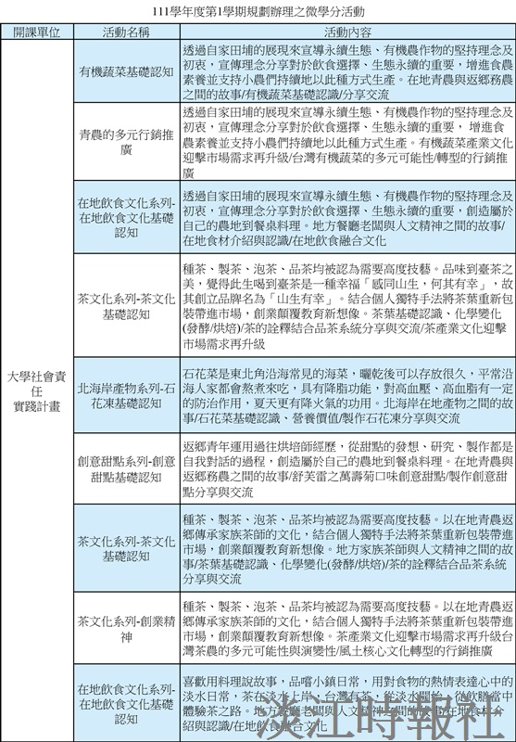
111學年度第1學期微學分活動列表-1（資料／通識與核心課程中心提供）

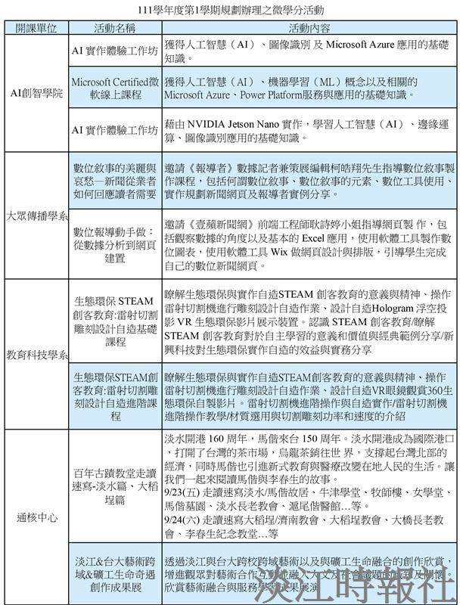
111學年度第1學期微學分活動列表-2（資料／通識與核心課程中心提供）

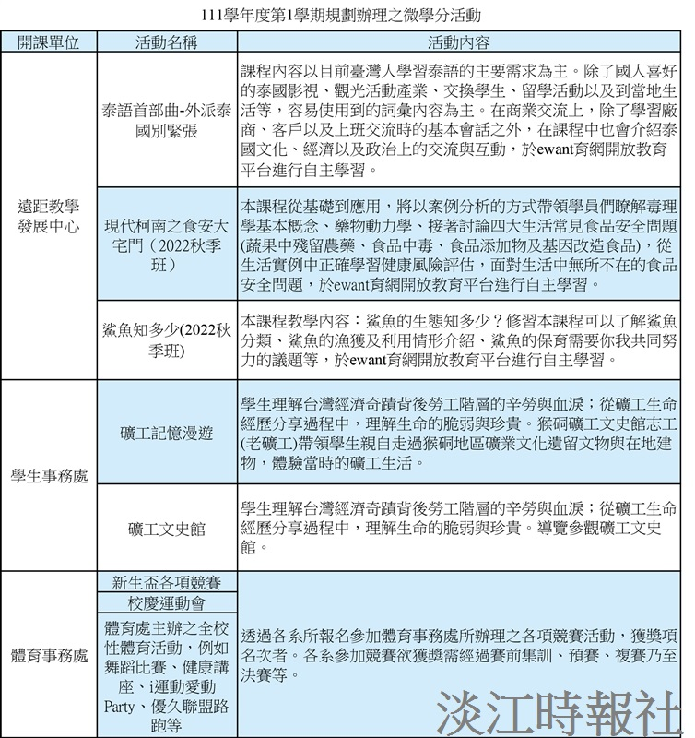
111學年度第1學期微學分活動列表-3（資料／通識與核心課程中心提供）

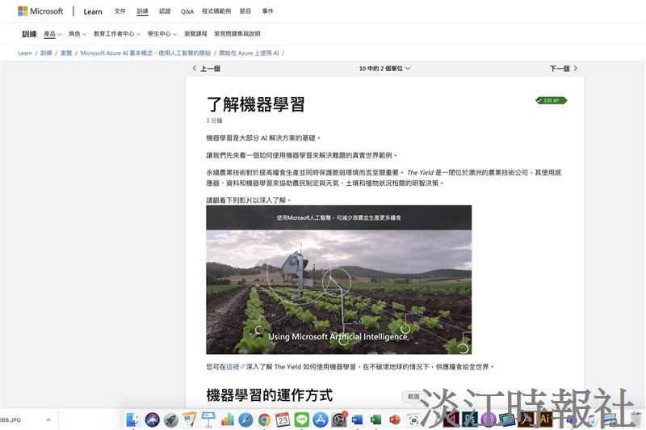
微軟線上課程深入淺出，適合零基礎的師生入門。（圖／截自淡江Moodle網站）

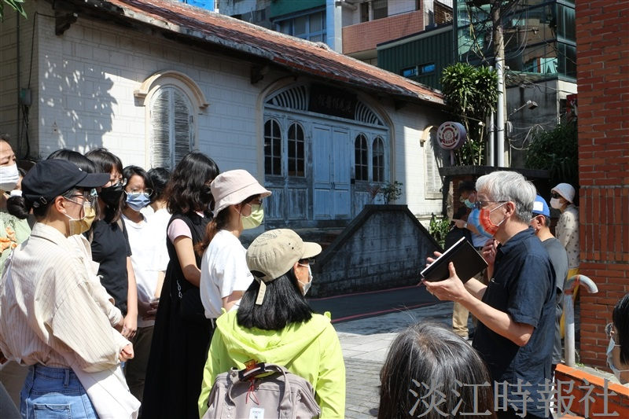
通識與核心課程中心舉辦「百年古蹟教堂走讀速寫」受歡迎，圖為9月23日辦理之「淡水篇」，右一為建築系教授黃瑞茂作古蹟解說。（攝影／吳岳軒）

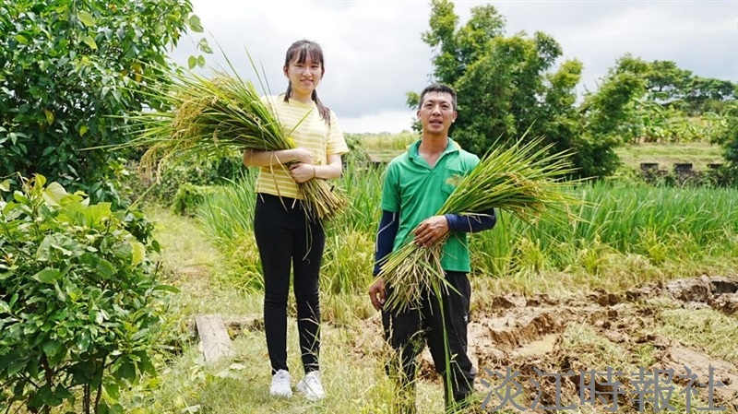
參與三芝收割稻田，宓慈恩與代耕契作青農蔡豪仲合影。（圖／宓慈恩提供）

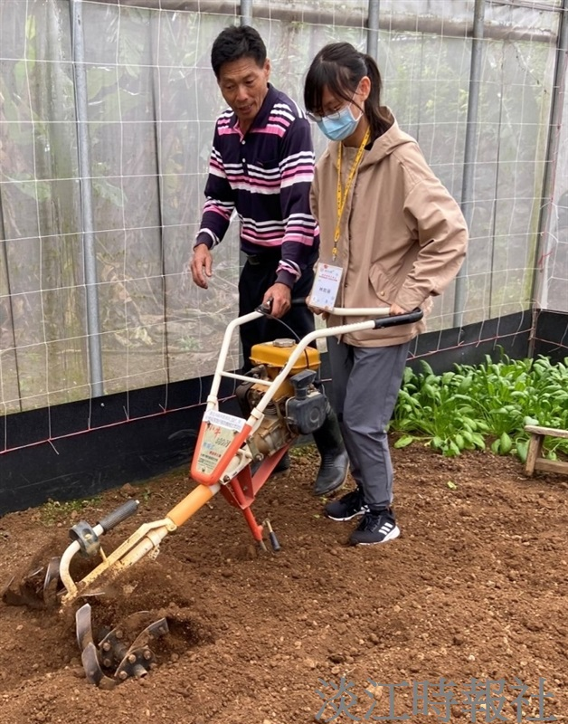
林育珊體驗有機農場運作的日常，除了親近土地，也進一步了解創業惟艱。（圖/林育珊提供）

